平台短信配置方式

目前系统支持两种短信方式

# 使用短信网关。

平台中使用一丁短信的短信网关发送短信。

用户如果需要使用次短信网关的话，只需要去一丁申请账户，充值就可以了。

在app.properties中配置如下：

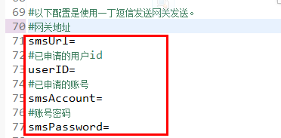

修改app-beans.xml

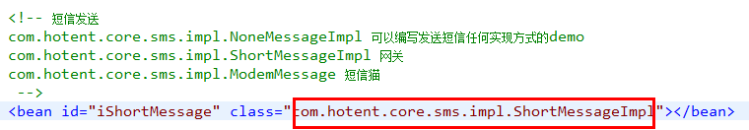

# 使用短信猫。

短信猫采用SMSLIB库进行发送。目前只对win7 32位系统测试通过。

## 配置短信猫

1. 单口短信猫。



1.安装短信猫驱动程序。



插入短信猫，安装短信猫后，在计算机的设备管理处查看是否安装成功了。

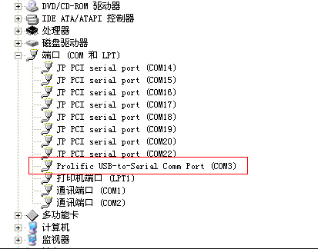

2.下面这2个文件放到系统盘的windows/system32下面：



在“开始菜单”下，“运行”里输入"regsvr32 c:\windows\system32\smscontrol.ocx"。

3.要实现在bpmx3中通过短信猫发送短信，还需要进行下面的步骤：

将jar文件夹下面的win32com.dll文件复制到JDK目录下的jre/bin/目录下，比如：

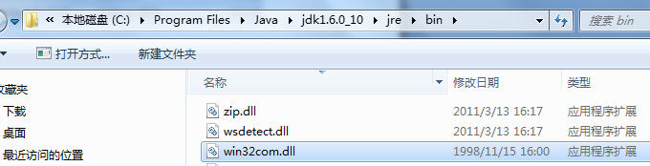

将rxtxserial.dll文件复制到JDK目录下的bin/下。

4.将jar文件夹下面的comm.jar放到JDK目录下的/jre/lib/ext/下，将jar下的javax.comm.properties放到JDK目录下的/jre/lib/下。

## 平台做如下修改

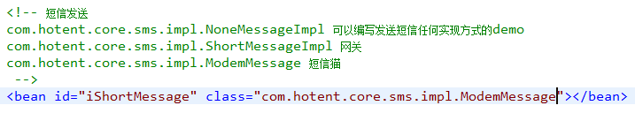

这样就可以使用短信猫发送短信了。

# 自己开发短信发送方式。

系统考虑到扩展性，客户也可以开发自己的短信发送方式，开发的过程只需要继承接口：

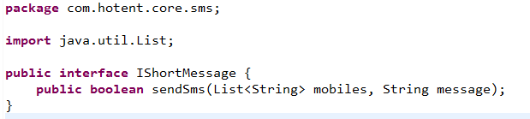

实现该接口后，将这个接口实现配置到app-beans.xml中。

<bean id="iShortMessage" class="**接口实现类的全路径**"></bean>

注意这个bean的id不要改变，系统使用这个id获取类实例。